基本参数：
- 操作电压：110、220、240VAC 50/60Hz
- 接点容量：250VAC 5A 电阻型负载
- 操作温度：-10℃ ~ +55℃
- 电缆长度： 1Km（MAX）
- 使用寿命：机械5000000次，电气100000次（额定容量内）
功能特性：
- 适用于控制任何导电液体的液面。（禁止使用于挥发性液体）
- 具有突波保护装置，可有效防止突波干扰。
- 电极头使用低交流电压，可避免电解作用，并可延长寿命。
- 具有两个指示灯，可指示供水及排水状态。
- 可做多点控制，控制位置可由使用者需要订制
工作原理：
如图1所示，在液位低于电极棒电极E3时，液面控制器通电后WATER-SUPPLY指示灯亮，NO—COM接点导通，NC—COM接点断开，当液位上升到E1时，drainage指示灯亮，NO—COM接点断开，NC—COM接点导通；液位由E1向下下降后，当液位下降到低于E2时，drainage指示灯灭，NO—COM接点导通，NC—COM接点断开。此时完成一个控制循环。
接线图：
- 图1为AF系列单组继电器作液位上下限控制输出接线图，若作多组继电器控制输出，可参考图2，图2为两组继电器输出控制接线图，其原理类同于单组输出控制，在液位高于E3，达到E1时，2号液面控制器输出一个接点信号，可作超高液位控制等。

- M12*1航空接头出线型线号对应电极编号:

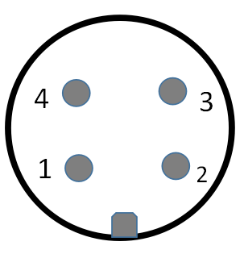
标识 | 两点式 | 三点式 | 四点式
1（红） | E1 | E1 | E1
2（白） |  |  | E2
3（蓝） |  | E2 | E3
4（黑） | E2 | E3 | E4

图
3

图3
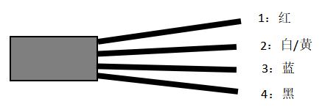

安装注意事项：
- 安装电极时应使电极与电极之间、电极与金属仓壁之间相互绝缘。电极间距离一般为5~50cm，对于电导率较低的液体距离可远些，对于电导率较高的液体距离应近些。
- 作为自动液位控制时，应使用三根长度不同的电极。如图1所示：E3﹥E2﹥E1,E3-E2﹥50mm，选择E2和E1的长度可使液位控制在E2和E1的长度差之间。
- 可用胶带缠绕在电极上防止电极相互接触，但不能缠到头，至少应留出100mm的长度。
- 电极线应与电源线分开，避免与高压线平行铺设。
- 二次表不要和大容量的电磁开关并列安装。
调试及使用注意事项
仪表出厂时，处于灵敏度较高状态，所以能实现免调试投运，即投运时，导电液体一接触电极E1，仪表肯定动作，继电器吸合，输出一开关量，但此时并非最佳工作状态，实际使用中，灵敏度低，抗积垢、抗干扰能力强。为了达到此目的，可在导电液体接触E1电极，继电器吸合后，用小螺丝刀按线路板上所标方向调整W，在保证继电器能吸合的情况下，尽量降低灵敏度，便能使仪表可靠运行。
日常维护：
产品在使用一段时间后，应定期清除电极棒上的杂物。

开箱及检查：
1．包装应完好无损。
2．开箱时若发现本产品有损坏或部件脱落松动，请及时通知本公司。
3．装箱内容：
a) 产品1台
b) 说明书1份
c) 产品合格证

上 海 阔 思 电 子 有 限 公 司

电极式液位开关
使用说明书

制订日期：2009年06月09日 H版

